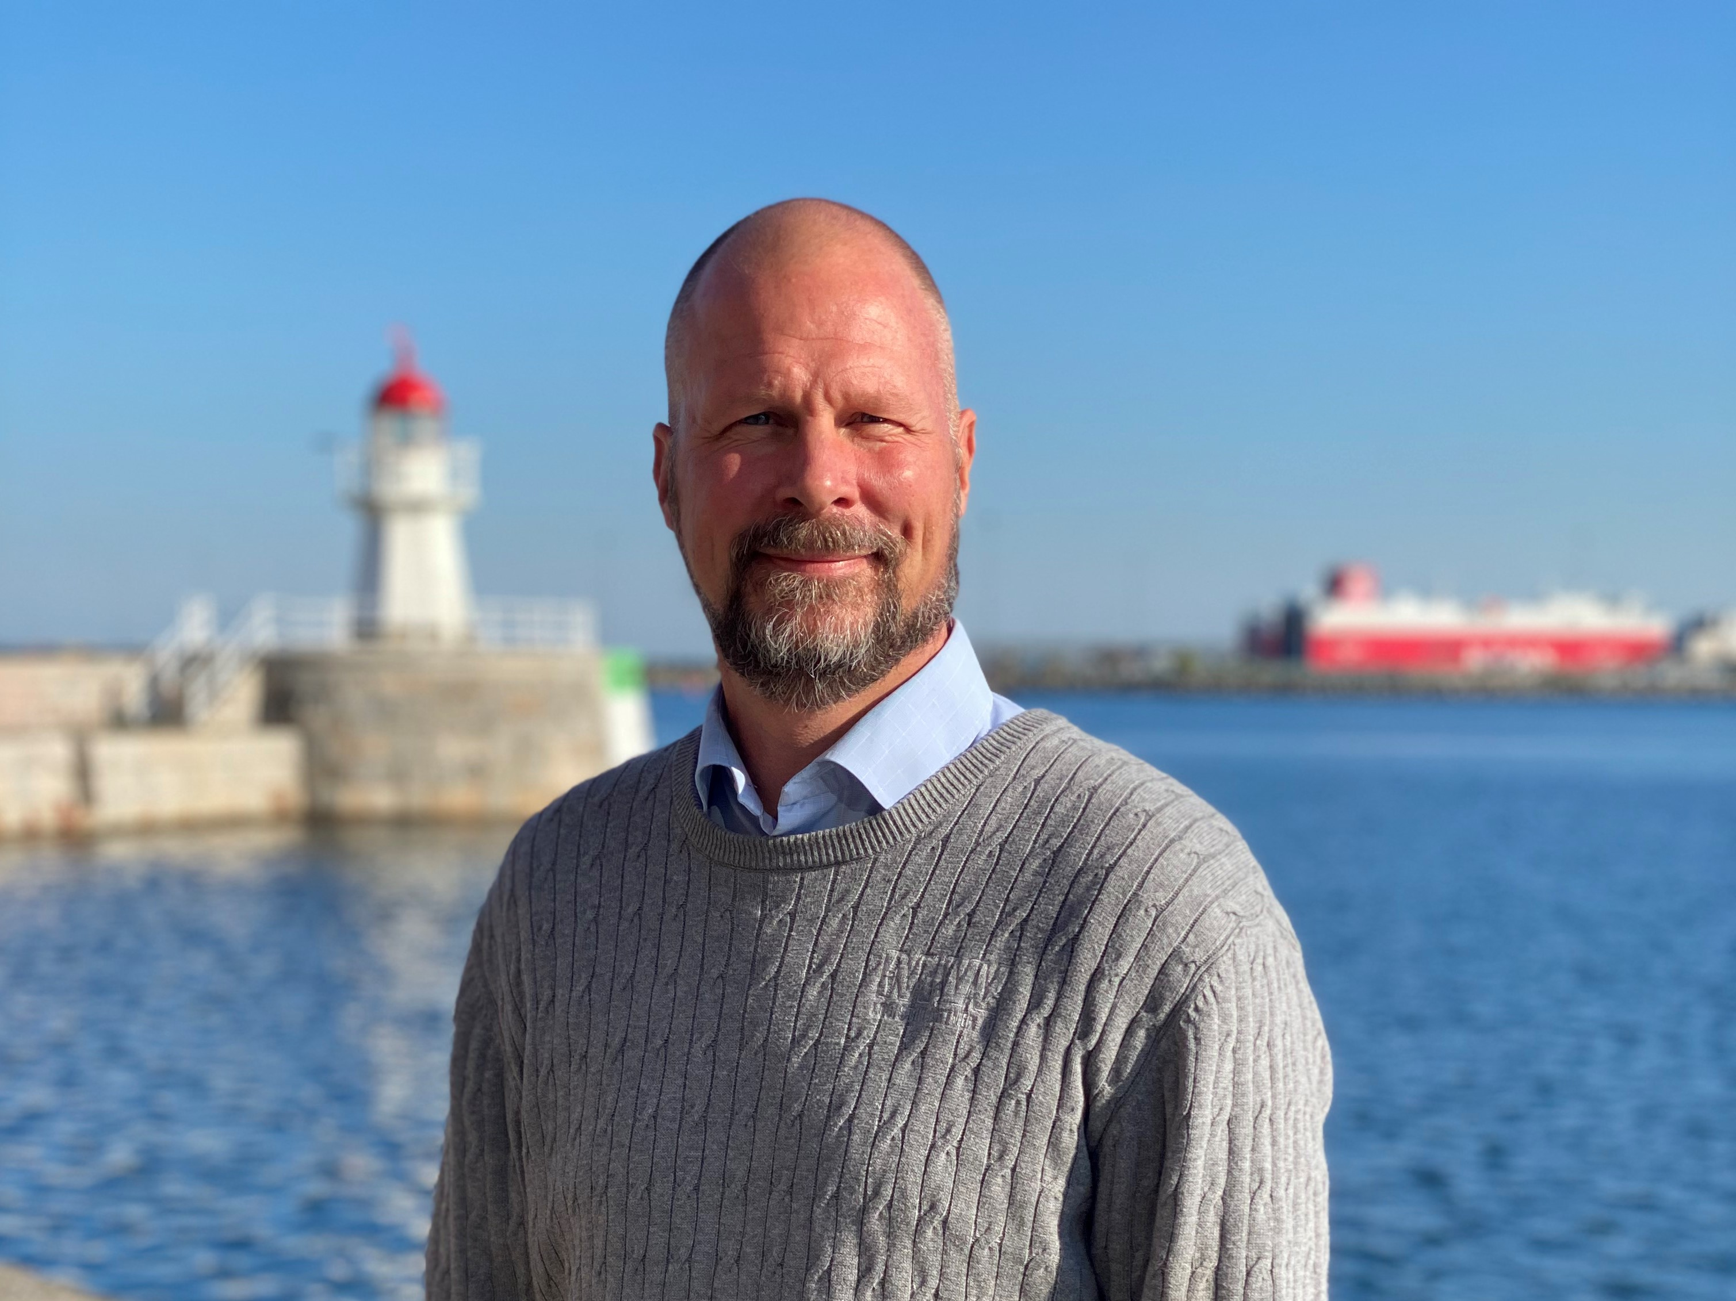
Eduard von Busch
+46 708 896 897
eduard.vonbusch@managementpartners.se

Organisations - ledarskapsutveckling, interim management, krisledning

Utveckla och optimera processer, verksamhet, samt rutiner genom att nå samskapande med medansvariga är något jag har god erfarenhet av. Genom hela min yrkeskarriär har jag gjort andra och annat ännu bättre än det var från början - oavsett om det gällt statlig eller privat verksamhet.

Jag finner mig snabbt tillrätta i främmande situationer, miljöer och organisationer genom min förkärlek för systemförståelse samt analytiska sinnelag. Jag svarar snabbt upp på förändringar genom att vidta adekvata åtgärder - proaktiva såväl som reaktiva.
Jag är en ” som får saker att hända” samt skapar ”varför jobbade vi inte så här tidigare”.

Införande av agil metodik för ledning och produktion i organisationer behärskar jag väl. Även ledning av geografiskt åtskilda verksamheter har jag såväl lång som god erfarenhet av.
Resultatmässigt har jag lyckats väl med att reducera kostnader inom en rad olika verksamheter och branscher, men samtidigt lyckats såväl behålla som öka både kvalitet och effektivitet. Kvalitetsstyrning behärskar jag och har implementerat med goda resultat.

Ständiga förbättringar är jag också en varm anhängare av - att följa upp verksamhet utifrån avvikelsehantering samt jobba med målstyrning inom organisationer genom målstyrning med stöd av 5S, Lean och diverse andra metoder.

Vidare är krishantering något jag hanterar påfallande bra.

Jag bor på skånska landsbygden med min familj och kopplar av med intressen såsom litteratur, historia, musik, samt inte minst idrott. I yngre dagar höll jag på med fäktning, men numera blir det allt som mest löpning och lite allround aktivitet.

Varma hälsningar
Eduard von Busch

